Perkembangan Teknologi Mikroprosesor

Selama 3 tahun terakhir

**Mikroprosesor** adalah sebuah IC (Integrated Circuit) yang digunakan sebagai otak/pengolah utama dalam sebuah sistem komputer. Merk prosesor yang banyak beredar dipasatan adalah AMD, Apple, Cyrix VIA, IBM, IDT, dan Intel.

Selama 3 tahun terakhir (2013-2015 dan sekarang 2016), orang-orang banyak menggunakan processor Intel, yang telah dikembangkan menjadi beberapa generasi, yaitu sebagai berikut :

# **Generasi Ke-4 Dari Prosesor Intel, Intel Haswell**

Prosesor Intel Core i generasi empat merupakan “Tock” dari skema prosesor “Tick-Tock” milik Intel. Pada skema “Tock”, prosesor Intel akan menggunakan arsitektur generasi terbaru dengan proses fabrikasi sama, tetapi lebih sempurna dibandingkan prosesor “Tick” generasi sebelumnya. Prosesor Intel Core i generasi keempat kini dilengkapi arsitektur generasi terbaru bernama “Haswell”, di mana prosesor ini kembali dibangun dengan menggunakan proses fabrikasi 22 nm dengan Tri-Gate 3D Transistor.

[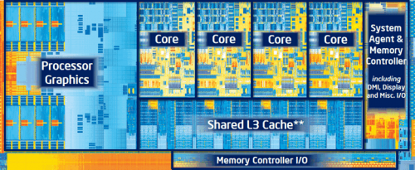](http://www.jagatreview.com/wp-content/uploads/2013/06/intel-core-i-gen-4-haswell-ivy-bridge-diagram.png)

**Ivy Bridge**

[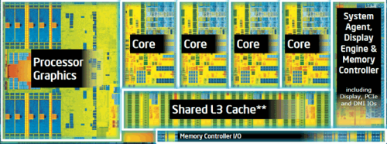](http://www.jagatreview.com/wp-content/uploads/2013/06/intel-core-i-gen-4-haswell-processor-die.png)

**Haswell**

Pada gambar *die* prosesor di atas, terlihat prosesor Intel Haswell memiliki kemiripan desain dengan Ivy Bridge. Di sisi kiri merupakan unit GPU, dimana tepat di sebelahnya terlihat unit lainnya seperti unit CPU x86 quad-core dan unit L3-chace. Sementara itu, di sisi kanan unit CPU dan L3-chace terdapat sebuah unit berisikan komponen seperti *system agent, display engine,memory controller, PCIe controller, display controller, DMI,*dan lainnya.

Walaupun Haswell dan Ivy Bridge memiliki kemiripan desain, ternyata Intel menambah ukuran unit GPU sehingga memakan tempat lebih luas pada *die*prosesor. Meluasnya daerah unit GPU menandakan semakin banyak transistor yang dapat digunakan untuk menangani komputasi grafis.

[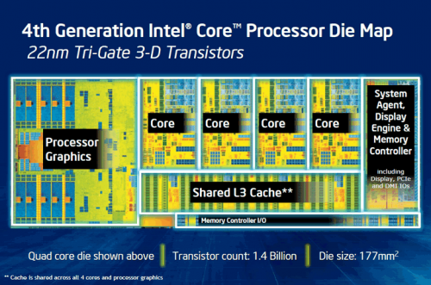](http://www.jagatreview.com/wp-content/uploads/2013/05/intel-core-i-gen-4-haswell-block-diagram.png)

Proses fabrikasi 22 nm dengan teknologi  Tri-Gate 3-D Transistor mampu mengemas transistor sejumlah 1,4 milyar dalam ukuran hanya seluas 177 mm2. Dibandingkan Ivy Bridge, Haswell ternyata memiliki jumlah transistor mirip satu sama lain. Walaupun begitu, ukuran *die* prosesor Haswell lebih besar dibandingkan Ivy Bridge dengan ukuran luas 160 mm2.

[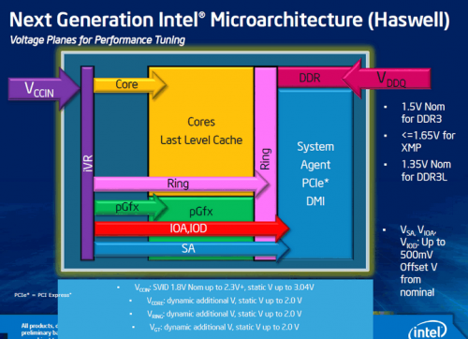](http://www.jagatreview.com/wp-content/uploads/2013/05/intel-core-i-gen-4-haswell-diagram.png)

Prosesor Intel Haswell kini dilengkapi komponen iVR (Integrated Voltage Regulator). Fungsi komponen iVR ini adalah menerima input daya dari VRM motherboard untuk kemudian dibagikan ke komponen di dalam *die*prosesor seperti unit CPU, unit GPU, Ring, dan lainnya. Penggunaan iVR memberikan keuntungan di mana pengaturan voltase kini memiliki regulasi dan efisiensi lebih baik dibandingkan menggunakan VR di motherboard.

Seperti halnya Ivy Brigde, kontroler memori pada Haswell tetap mendukung tipe memori DDR3 dengan konfigurasi *dual-channel*. Intel telah melakukan penyempurnaan pada kontroler memori DDR3 Haswell, sehingga mampu menangani memori dengan kecepatan lebih tinggi dibandingkan pada Ivy Bridge.

Haswell kembali dilengkapi kontroler PCI Express generasi ketiga di mana PCIe generasi terbaru ini menawarkan bandwidth hingga 2 kali lipat dibandingkan PCIe generasi sebelumnya. Kontroler PCIe 3.0 mampu menyediakan total *bandwidth*per jalur sebesar 8GT/s (1GB/s) di mana Haswell memiliki 16 buah jalur PCIe.

[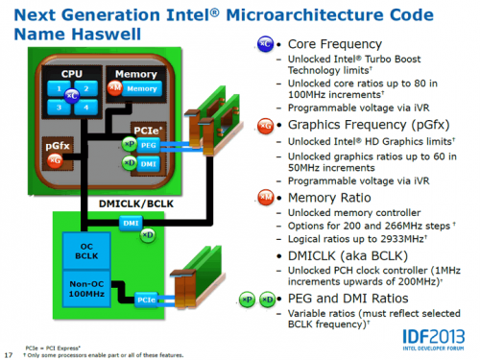](http://www.jagatreview.com/wp-content/uploads/2013/06/intel-core-i-gen-4-haswell-overclocking-06.png)

Pada prosesor Haswell, Intel melakukan perombakan besar pada feature overclocking. Intel menerapkan metode overclocking sama seperti ditemukan pada platform LGA2011. Overclocking tetap dilakukan dengan menaikkan nilai BCLK dan multiplier prosesor dimana kenaikan nilai BCLK masih terbatas di kisaran angka 5-7% dari nilai defaultnya sebesar 100 MHz. Meskipun begitu, nilai BCLK kini dapat ditingkatkan lebih tinggi lagi dengan mengubah nilai multiplier BCLK di mana besarannya terdiri dari 1.00x, 1.25x, dan 1.67x.

Selain menerapkan metode overclocking seperti platform LGA2011, Intel juga menaikkan nilai maksimal multiplier prosesor dari 63 (Ivy Bridge) menjadi 80. Sementara itu, dukungan kecepatan memori juga ditingkatkan hingga kecepatan 2933 MHz.

# **Generasi Ke-5 Dari Prosesor Intel, Intel Broadwell**

Intel secara resmi telah mengeluarkan generasi terbaru dari prosesornya, yaitu Intel Broadwell. Intel Broadwell merupakan suksesor dari Intel Haswell. Dengan kesuksesan di setiap serinya, Intel semakin ingin menegaskan bahwa prosesornya kali ini memiliki berbagai inovasi baru yang akan mampu mengubah dunia. Intel Broadwell digunakan oleh seri terbaru dari Macbook yang baru saja dirilis sekitar awal kuartal pertama tahun 2015. Broadwell sendiri merupakan prosesor generasi ke 5 dari pihak Intel.

## **Overview**

Sebenarnya apa yang menjadi latar belakang pihak Intel mengeluarkan prosesor seri terbarunya, generasi ke lima? Mungkin karena kebutuhan akan perangkat-perangkat yang hemat konsumsi daya, tahan lama, ringan sehingga sangat portable menjadi alasan utama pihak Intel menghadirkan Intel Broadwell ini.

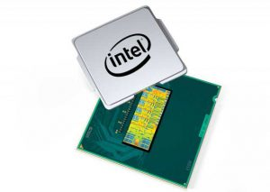

*Intel Broadwell*

Sama seperti sebelumnya Intel Broadwell juga hadir dalam berbagai series seperti Intel Celeron, Intel Pentium, Intel Core i3 hingga Intel Core i7. Selain itu, pada Intel Broadwell terdapat series baru, yaitu Intel Core M. Jika menilik kecepatannya Intel Core M ini merupakan prosesor yang memiliki kekuatan diatas Intel Pentium, namun sedikit di bawah Intel Core i3. Intel Core M hanya digunakan pada perangkat laptop (*notebook*), sehingga dikabarkan bahwa laptop yang menggunakan prosesor ini memiliki ketebalan yang sangat tipis.

## **Fitur-fitur baru pada Intel Broadwell**

Sangat penting untuk mengetahui apa saja fitur terbaru dari Intel Broadwell, sehingga anda tidak bingung ketika ingin membeli prosesor jenis ini. Pada sub bab ini kami akan membahas keseluruhan kemampuan dari Intel Broadwell sehingga anda mengetahui apakah prosesor ini layak dikatakan sebagai prosesor terbaik atau tidak.

### **1. Intel mempertahankan strategi ‘tick tock’**

Intel selalu memberikan pembaharuan terhadap core dari prosesor milik mereka setiap 18 bulan sekali. Dengan memberikan chip generasi terbaru sebagai tempat tinggal dari core-core prosesor milik mereka. Bagaimanapun juga bisa diakui jika tidak semua sistem dari generasi terbaru tersebut seluruhnya merupakan sistem yang baru. Intel mengadopsi beberapa sistem lama yang masih bagus dan menambahkan beberapa inovasi yang menarik ke dalam prosesor Intel Broadwell.

Hal tersebut sejalan dengan strategi ‘tick tock’ yang telah di jalankan oleh pihak Intel sejak tahun 2007. Sebenarnya apa yang dimaksud dengan strategi ‘tick tock’ tersebut?

Strategi tersebut merupakan strategi penyempurnaan dari pihak Intel, strategi tersebut mirip seperti permainan tick tock. Jadi pada 1 tahun pembaharuan, Intel menawarkan sebuah teknologi yang murni baru. Jadi kemunculan Intel Haswell merupakan generasi prosesor yang paling baru, tanpa meniru versi sebelumnya yaitu IvyBridge. Setelah itu tak lama kini muncul Intel Broadwell. Intel Haswell merupakan bagian ‘tock’ dan Intel Broadwell merupakan bagian ‘tick’. Sehingga bisa dibilang jika Intel Broadwell merupakan penyempurnaan dari teknologi sebelumnya. Karena bagaimanapun juga penyempurnaan teknologi ini tetap membutuhkan waktu, jadi Intel membaginya menjadi seperti itu.

### **2. Intel Broadwell memiliki ukuran yang kecil**

Seperti yang telah didengungkan oleh pihak Intel sebelumnya jika Intel Broadwell merupakan prosesor yang memiliki ukuran yang kecil. Lalu, seberapa kecilkah prosesor generasi ke-5 dari Intel ini? Arsitektur yang ada pada generasi kelima ini membuat ukuran dari prosesor ini menyusut, sehingga prosesornya pun menjadi lebih kecil jika dibandingkan dengan model sebelumnya.

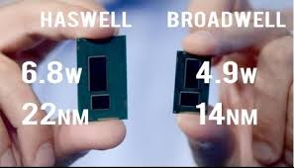

*Ukuran Intel Broadwell yang lebih kecil dibanding sebelumnya*

Intel Haswell menggunakan 22 nanometer transistor, yang paling kecil sebelumnya. Namun, saat ini Intel Broadwell lah yang memegang jumlah transistor terkecil, yaitu hanya sebesar 14 nanometer. jika kita kembali ke dalam tahun 2006, core pertama dari prosesor intel ini menggunakan transistor sejumlah 65 nanometer, sehingga secara tak langsung bentuk dari CPU-nya menjadi sangat besar. Intel telah membuat perkembangan yang cukup besar dan signifikan dalam waktu 8 tahun.

Jika anda ingin mengetahui mengenai seberapa besar ukuran nanometer, anda bisa membayangkan rambut dari orang normal yang memiliki tebal sebesar 90.000 nanometer. Transistor-transistor ini memiliki ukuran yang sangat-sangat kecil, meski transistor yang lama sekalipun. Transistor ini bekerja secara bersamaan dan bergantian untuk mengerjakan sesuatu yang sangat-sangat kompleks. Jumlah transistor yang ada pada CPU modern saat ini bahkan mencapai miliyaran pada satu CPU.

### **3. Intel Broadwell lebih efisien, namun lebih bertenaga**

Intel telah melakukan pengujian dan memberikan hasil yang cukup menajubkan. Jika dibandingkan dengan Intel Broadwell memiliki chip yang mungkin lebih kecil jika dibandingkan dengan Intel Haswell, namun Broadwell mampu menghasilkan efisiensi 30% leih tinggi jika dibandingkan dengan Haswell, serta menghemat 30% konsumsi tenaga yang dibutuhkan. Pada kecepatan yang sama, Broadwell mampu memiliki performa yang lebih baik jika dibandingkan dengan Haswell. Hal tersebut merupakan dambaan dari seluruh pengguna komputer.

Haswell sendiri telah memberikan perbedaan efisiensi yang cukup tinggi jika dibandingkan dengan generasi sebelumnya, yaitu Intel IvyBridge. Perbedaan yang paling nyata adalah pada perbandingan daya tahan baterai pada laptop Windows. Dengan adanya teknologi Broadwell ini, pengguna sepertinya bisa mengharapkan daya tahan baterai yang lebih lama lagi.

Sebagai contohnya, pada tahun 2012 Macbook Air yang menggunakan Intel IvyBridge diklaim oleh pihak Apple mampu bertahan selama 7 jam ketika digunakan untuk kegiatan browsing. Pada saat ini, Macbook Air yang menggunakan prosesor Intel Haswell diklaim oleh pihak Apple mampu bertahan hingga waktu 12 jam untuk kegiatan yang sama. Perubahan yang cukup signifikan, teknologi terbaru mampu memberikan waktu tahan selama lebih dari 5 jam lebih lama. Bagaimana dengan Broadwell? Kita belum mengetahuinya karena belum ada Macbook Air yang menggunakan prosesor ini, satu hal yang pasti bahwa Macbook Air yang menggunakan Intel Broadwell akan lebih tipis, ringan dan tentunya lebih tahan lama.

### **4. Broadwell akan memulai revolusi baru**

Setuju atau tidak, Intel Broadwell tetap akan memulai revolusi baru dalam penggunaan perangkat-perangkat komputasi, terutama laptop/*notebook*, desktop PC dan juga Hybrid PC. Daya tahan baterai yang lebih lama adalah salah satu bagian terpeting dari keberadaan prosesor generasi ke-5 dari Intel ini, namun yang lebih menjadi fokus dari keberadaan Broadwell adalah efisiensi tinggi yang dihasilkan oleh perangkat-perangkat komputasi sehingga membuat revolusi baru, terutama pada layar dari perangkat laptop.

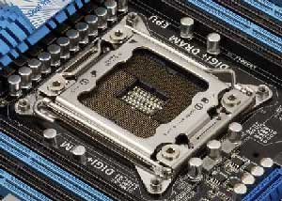

*Chipset pada Intel Broadwell*

Pada beberapa tahun terakhir, keberadaan *smartphone* memang cukup menganggu pasar *notebook*. Hal tersebut terbukti dengan pihak Sony yang memutuskan untuk menjual *brand* Vaio milik mereka dan lebih memilih untuk berkonsentrasi terhadap penjual Xperia. Bisa jadi salah satu penyebab terjadinya hal tersebut adalah orang malas menggunakan laptop karena layar dari laptop lebih buruk dan memiliki resolusi yang lebih kecil jika dibandingkan dengan ponsel milik anda. Selain itu, pixel dari ponsel anda tentunya jauh lebih tinggi jika dibandingkan dengan laptop.

Dengan adanya efisiensi yang cukup tinggi, laptop tidak perlu lagi menggunakan baterai yang cukup besar dan konsumsi daya yang tinggi untuk menggunakan layar dengan resolusi yang tinggi. Teknologi ini mampu mendukung sebuah laptop untuk bisa menggunakan layar dengan kemampuan yang sangat bagus, mungkin menyamai retina display milik Macbook. Bukankah hal tersebut terdengan menyenangkan? Meski anda tidak akan menemukan laptop dengan layar resolusi tinggi dengan harga sebesar 4 jutaan.

### **5. Intel Broadwell memiliki grafik yang mendukung**

Salah satu perubahan yang cukup besar pada Intel Broadwell adalah pembaharuan dari segi graphics. Saat ini, prosesor Intel Core tidak hanya berupa CPU, pada prosesor ini juga terdapat pula *graphics card*. Pada Intel Broadwell, performa grafik tergantung dengan seri dari prosesornya. Model yang paling rendah adalah Intel Core i3 dan model yang paling tinggi adalah Intel Core i7.

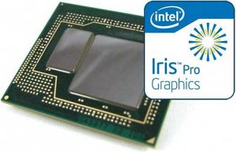

*Intel Iris Pro Graphics*

Untuk laptop, chip Broadwell akan menggunakan Intel HD 5500, HD 6000 dan Iris HD 6100, tergantung dengan prosesornya. Sayangnya, penamaan pada grafik ini tidak berarti banyak. Ketika arsitektur prosesor berubah, arsitektur dari grafik sama dengan arsitektur dari versi sebelumnya, yaitu Intel Haswell. Namun pada generasi terbaru ini grafik mampu bekerja 20% hingga 40% lebih cepat jika dibandingkan dengan versi sebelumnya. Pada dasarnya, mesin pemrosesan grafik pada prosesor yang baru ini akan lebih besar jika dibandingkan dengan versi sebelumnya, dan hal tersebut merupakan kabar yang cukup baik.

# **Generasi Ke-6 Dari Prosesor Intel**

Intel mengklaim bahwa generasi ke-6 ini merupakan prosesor yang terbaik yang pernah dikeluarkan oleh Intel. Prosesor ini akan menyatukan erat manusia dengan komputer dengan berbagai fitur tambahan yang sangat menarik.

Yang membuat menarik dari prosesor ini adalah prosesor ini tersedia di lebih banyak perangkat. Berikut beberapa perangkat yang nantinya dapat menggunakan Intel Core generasi ke-6.

1. **Compute Stick:**Perangkat ini adalah komputer super mini yang ukurannya sebesar flash disk. Di dalam Compute Stick, sudah terdapat prosesor, memory RAM dan ROM, serta pengolah grafis.
2. **Laptop**
3. **2 in 1:**Laptop yang dapat berubah menjadi tablet.
4. **Mobile Workstation:**Laptop workstation untuk kalangan bisnis.

[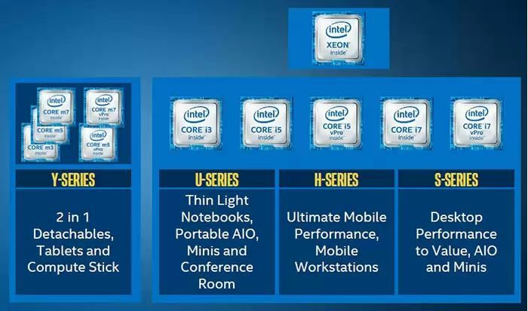](http://i1.wp.com/windowsku.com/wp-content/uploads/2015/09/prosesor-intel-core-generasi-ke-6-04.jpg)

Intel mengklaim bahwa generasi ke-6 ini membawa performa 2.5 kali lebih cepat, daya tahan baterai lebih kuat hingga 3 kali lipat, dan performa pengolahan grafis 30 kali lebih baik jika dibandingkan dengan prosesor Intel Core generasi pertama.

Intel Core generasi ke-6 sangat cocok jika dikombinasikan dengan Windows 10. Beberapa fitur Windows 10 seperti Cortana dan Windows Hello akan didukung penuh oleh Intel. Jika anda belum mengetahuinya, Cortana adalah asisten digital untuk membantu anda mengerjakan sesuatu dengan perintah suara. Sedangkan Windows Hello memungkinkan anda masuk ke komputer hanya dengan menunjukkan muka anda saja dengan menggunakan teknologi Intel RealSense.

Untuk pertama kalinya, Intel juga mengeluarkan Intel Xeon untuk mobile. Seperti diketahui, Intel Xeon biasa digunakan untuk komputer sever yang membutuhkan kinerja ekstra. Dengan dibawanya Intel Xeon ke mobile, itu menandakan bahwa performa komputer server dapat dijangkau oleh pengguna biasa.

**Prosesor Generasi Terbaru AMD**

Mengambil kesempatan dalam gelaran Computex 2016 yang diselenggarakan di Taipei, AMD mengeluarkan dan memperkenalkan generasi terbaru prosesor terbarunya. Generasi ketujuh dari Bristol Ridge A-series APU yang dikenal sebagai  "Accelerated Processing Units".

Generasi terbaru ini menggunakan desain baru Excavator yang merupakan rancangan hasil kerja sama antara AMD dan Rodeon Graphics. AMD mengklaim dengan menggunakan desain terbaru Excavator dapat meningkatkan kinerja CPU sebesar 52 persen dibanding generasi sebelumnya dan memiliki kinerja visual grafis lebih tinggi 53 persen jika dibandingkan dengan kinerja visual Core i7. Dalam kesempatan ini AMD mengeluarkan beberapa tipe, yaitu tipe FX yang menjadi produk high end, dan A12 dan A9 yang diposisikan untuk bersaing melawan intel Core i5 dan Corei3.

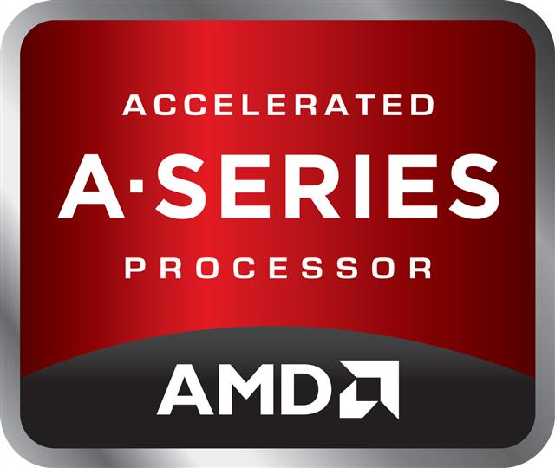

Produk terbaru AMD ini hanya memerlukan daya hanya sepertiga dibanding produk kompetitor dan memberikan kinerja 38 persen lebih tinggi. AMD merilis prosesor terbaru generasi ketujuh menggunakan HP Envy X360 convertible yang pada awal peluncurannya tahun lalu menggunakan prosesor Intel Skylake. Kini HP Envy X360 convertible terbaru yang menggunakan prosesor AMD terbaru diklaim memiliki peningkatan kinerja CPU dan kinerja visual. Envy X360 yang memiliki layar sebesar 15.6 inci memiliki baterai yang diklaim dapat digunakan hingga 10 jam.

# **Generasi Ke-7 Dari Prosesor Intel, Kaby Lake**

Pada September lalu, Intel Merilis prosesor generasi terbaru mereka yang diberi nama Kaby Lake. Dengan ini, Kaby Lake menjadi prosesor Intel generasi ke-7. Akan tetapi saat ini Intel baru merilis khusus untuk perangkat mobile. Berikut adalah serba-serbi dari Kaby Lake :

### **Berhentinya siklus tick-tock**

Sebelumnya, Intel selalu merilis prosesor dengan skema tick-tock. dengan dirilisnya Kaby Lake ini, maka Intel resmi melepas siklus tersebut. Sehingga untuk saat Kaby Lake masih menggunakan teknologi 14-nm.

**Didesain untuk perangkat super tipis**

Untuk prosesor Kaby Lake yang dirilis khusus untuk mobile, kali ini didesain khusus untuk perangkat super tipis. Memiliki performa meningkat hingga 12% dibanding generasi sebelumnya dan konsumsi daya yang lebih sedikit.

**Performa Grafik yang Lebih Baik**

Akhirnya Intel sadar bahwa HD Graphic milik mereka selalu ketinggalan :p, pada Kaby Lake ini, Intel fokus untuk meningkatkan kemampuan playback dan editing untuk video berkualitas 4K. Selain itu, Intel juga menyatakan bahwa prosesor baru ini lebih powerful untuk gaming, contohnya mampu menjalankan game [Overwatch](https://playoverwatch.com/en-us/) di ultrabook yang ringan dan super tipis.

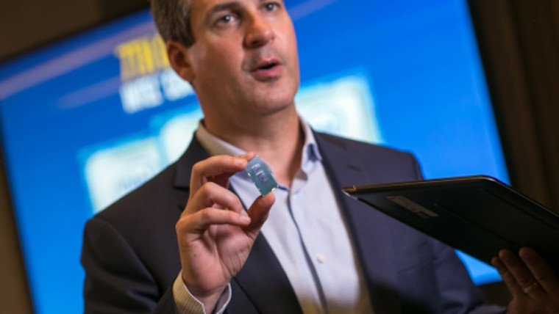

**Tidak Support Windows 7 dan 8.x**

Untuk OS Windows, hanya Windows 10 yang bakal support Intel Kaby Lake. Windows 7 dan 8.1 tidak bisa digunakan bersama processor terbaru dari Intel ini.

Namun demikian bukan berarti hanya Windows 10 saja yang bisa berjalan di Kaby Lake. Linux, BSD, dan OS X versi terbaru juga bakal bisa berjalan mulus disana. Hanya saja untuk Windows, maka Windows 10 lah satu-satunya versi Windows yang bisa berjalan mulus di Intel Kaby Lake.